
Комплект №7
СКУД Accordtec
для самостоятельной установки

Краткое руководство

Мы подобрали для вас самые распространённые варианты комплектов СКУД для самостоятельной установки и составили краткую и понятную инструкцию по принципу: «Прочитал и сделал». Перед вами Комплект №7 СКУД Accordtec для самостоятельной установки. Ниже приведён список оборудования, входящего в данный комплект.

Комплект №7 СКУД Country house (Light-Version) для офиса. 1 дверь. Замок электромеханический
Номер | Артикул | Описание | Ед. изм | Кол-во
1 | AT-02368 | AT-EL101WN Электромеханический замок, накладной, универсальный (дверь наружу, внутрь), ролик взвода пружины, блокировка ключом в закрытом состоянии, никелированная сталь, напряжение питания: DC 12В, цвет серебро.  Габаритные размеры: 163x47x103 мм. | шт | 1
2 | AT-01051 | AT-K1000 U Box. Автономный контроллер СКД в корпусе,  1216 ключей, звук и свет индикация, макс ток 4А, габаритные размеры 65x38x22мм, напряжение питания: DC12V, выход подключения замка MOSFET-транзистор, защита от неправильного подключения, протокол TM (Dallas Touch Memory), Wiegand 26.  Рекомендуемые считыватели серий AT-PR500, AT-PR600, AT-PR700. | шт | 1
3 | AT-14665 | AT-PR600EM GR. Считыватель для бесконтактных идентификаторов формата EM-Marine, металлический накладной, для уличной установки  Индикация: световая  Выходной интерфейс: Wiegand26/34  Влагозащита: IP 68  Габаритные размеры: 75х47x25 мм  Цвет: серый | шт | 1
4 | AT-14664 | AT-H600M Gray Козырек защитный | шт | 1
5 | AT-00713 | AT-ID03-EM Брелок формата EM-Marine  с кольцом, без карабина, с номером, цвет синий | шт | 10
6 | AT-02337 | AT-12/30W Источник стабилизированного питания  во влагозащитном корпусе (IP67)  Uвх= AC 110-250 В,  Uвых= DC 12 В ± 5%,  Ток нагрузки: 3A (ном.)  Рабочая температура: -20°С ~ + 50°С.  Габаритные размеры: 135х49х33 мм. | шт | 1
7 | AT-13562 | AT-HSB1 LED Gray кнопка | шт | 1
ВАЖНО: дополнительные кабель, провод, разъёмы, клеммники приобретаются отдельно

ОБЯЗАТЕЛЬНО:
перед тем, как вы начнете самостоятельный монтаж, мы предлагаем вам прочитать до конца краткое Руководство и придерживаться следующей последовательности действий:
- Распакуйте коробку с комплектом СКУД, проверьте комплектность и целостность компонентов комплекта согласно перечня на Ваш комплект.
- Отметьте места будущего расположения оборудования, установите его, в соответствие
с рекомендациями Паспорта каждого устройства.
- Установите с внутренней стороны защищаемого периметра кабель-каналы и разложите в них провода (старайтесь находить скрытые трассы и минимизировать их прохождение по открытым местам). В случае отсутствия кабель-каналов закрепите провода специальными скобами или дюбель-клипсами. Используйте провода в соответствии с рекомендуемыми сечениями для полученных нужных длин кабельных трасс без потерь питающего напряжения для устройств.
- Произведите подключение проводов ко всем установленным приборам, согласно прилагаемой схемы.
- Подключите электропитание. При необходимости использования резервирования питания применяйте блок бесперебойного питания и аккумуляторную батарею вместо источника стабилизированного питания.
- Произведите программирование контроллера или кодонаборной панели по инструкции к ним из комплекта.

ВАЖНО!
- Проверьте работоспособность комплекта «на столе» перед монтажом их на места установки.
Это избавит вас от возможных ошибок при монтаже оборудования без проверки его работоспособности перед монтажом.

Для настройки и монтажа, используйте инструкцию к каждому устройству из комплекта.

Схема соединений к контроллеру серии AT-K1000 U

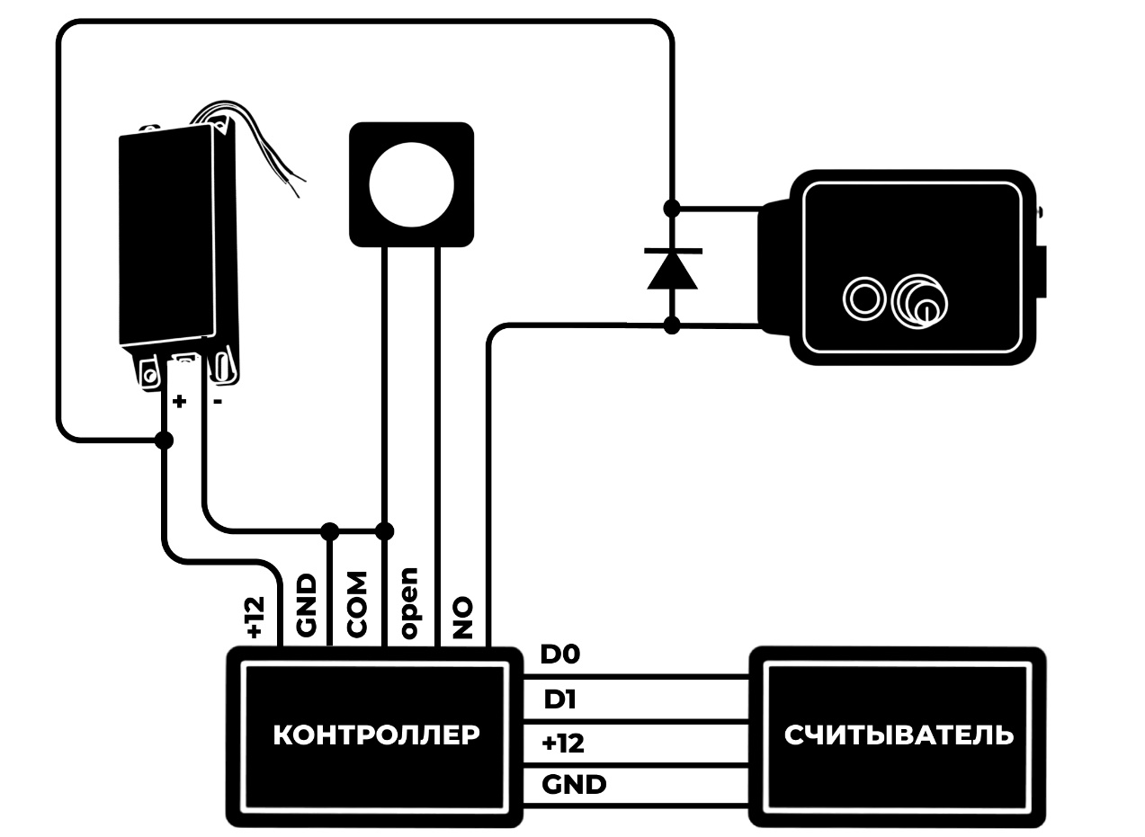

После подключения всех элементов из комплекта подключите адаптер питания и проверьте работоспособность системы



Для ввода нескольких проводов в винтовой зажим колодки контроллера используйте кримпер и кабельные штыревые наконечники.

Проверка работоспособности:

- после сборки по схемам, указанным выше, испытайте работоспособность оборудования, для этого включите адаптер питания
- дополнительно требуется программирование контроллера и карт доступа. Следуйте согласно инструкции на контроллер по его программированию.

В случае обнаружения некорректной работы системы или ее части, отключите электропитание и проверьте правильность подключения приборов.

Общие рекомендации по работе с любым электротехническим оборудованием:
- не работайте с оборудованием под напряжением,
- соблюдайте полярность проводов,
- следите за изоляцией соединений.

В случае появления неисправности или некорректной работы изделия свяжитесь с нашей службой технической поддержки
по телефонам: 8(495)-223-01-00, 8(800)-770-04-15
или по электронной почте: support@accordsb.ru

